Quelle: https://test.rtde.tech/inland/148270-scharfer-einsatz-im-inland-feldjager/

"Scharfer Einsatz" im Inland: Feldjäger zeigen Vorgesetzte wegen Dienstvergehen an
7 Sep. 2022 20:27 Uhr

Im Auftrag des Militärischen Abschirmdienstes führte die Feldjägertruppe der Bundeswehr im März schwer bewaffnet eine Razzia zur Bekämpfung vermeintlicher rechtsradikaler Strukturen in der Innenstadt von Hannover durch. Einer der Militärpolizisten zeigte daraufhin seine Vorgesetzten an.
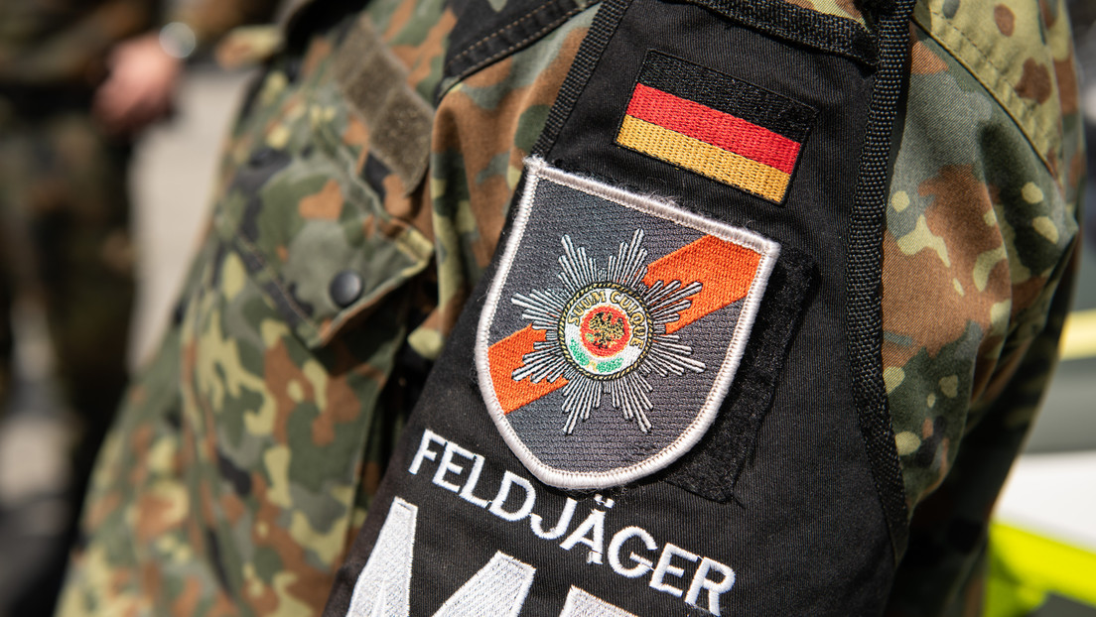
Quelle: www.globallookpress.com © Silas Stein
Symbolbild: Ein Militärpolizist hat seine Vorgesetzten angezeigt.

Der Einsatz der Bundeswehr im Inneren ist in Deutschland auf wenige Ausnahmen begrenzt. Denn die Wahrung der Inneren Sicherheit liegt hierzulande in den Händen der Polizei. Lediglich bei schweren Katastrophen oder nach Ausrufung des "Inneren Notstands" ist es den Streitkräften gestattet, auf dem Territorium der Bundesrepublik einzugreifen. Dies gilt auch für den Einsatz der Feldjägertruppe, zu deren Aufgaben unter anderem die Kontrolle des militärischen Straßenverkehrs sowie das Sichern von Bundeswehrveranstaltungen wie etwa Vereidigungen gehört. Darüber hinaus überwachen sogenannte Feldjäger die militärische Disziplin und Ordnung innerhalb der Bundeswehr.
Im Gegensatz zur Polizei haben Angehörige der Feldjägertruppe in Friedenszeiten jedoch keine Weisungsbefugnis gegenüber Nicht-Bundeswehrangehörigen, außer wenn sich diese in einem militärischen Sicherheitsbereich aufhalten. Weisungsbefugt sind die Feldjäger somit lediglich gegenüber Militärangehörigen, und das auch nur dann, wenn diese sich innerhalb von militärischen Liegenschaften aufhalten. Liegt das nicht vor, so ist auch dafür die Polizei zuständig. Doch die sich zuletzt häufenden Einsätze der eigenen Streitkräfte im Inneren zeigen: An dieser Regelung wird zunehmend gerüttelt, was selbst die Angehörigen der Bundeswehr Alarm schlagen lässt, wie ein aktueller Vorfall zeigt.
Laut Informationen der Nachrichtenagentur dpa bekamen Angehörige der Feldjägertruppe am 7. März den Auftrag, eine Razzia gegen Zielpersonen des Militärischen Abschirmdienstes (MAD) durchführen – scharf bewaffnet und innerhalb Deutschlands. Doch bereits vor dem Einsatz äußerten die beteiligten Soldaten Bedenken an der Rechtmäßigkeit und Verhältnismäßigkeit dieses Einsatzes, der von den diensthabenden Befehlshabern als eine als geheim eingestufte Übung angesetzt worden wäre. Demnach hätten die Militärpolizisten bereits bei Ankunft am Einsatzort in Hannover erkannt, dass es sich keineswegs um eine Übung, sondern stattdessen um einen "scharfen Einsatz im Inland" handelte. Daraufhin zeigte ein an dem Einsatz beteiligter Hauptfeldwebel seine Vorgesetzten wegen des Verdachts eines Dienstvergehens an.
Aus einer der dpa vorliegenden Niederschrift der anschließenden Vernehmung des Soldaten geht hervor, dass er und andere Militärpolizisten vor Beginn des Einsatzes im März in einem Tagungsraum des Landeskriminalamtes Niedersachsen eine Einweisung erhalten hätten. Dort seien die Feldjäger nach eigener Darstellung dazu gedrängt worden, eine Verschwiegenheitserklärung zu unterschreiben. Sie seien demnach lediglich darüber informiert worden, es gehe bei dem Einsatz um die Bekämpfung rechtsradikaler Strukturen innerhalb der Bundeswehr sowie um mögliche Verbindungen in die Rockerszene an mehreren Orten Deutschlands.
Auf Nachfrage habe man den Soldaten erklärt, dass der für den Einsatz notwendige schriftliche Befehl später nachgereicht würde, so wird zumindest der Hauptfeldwebel in dem Verhörprotokoll zitiert. "Weiter wurde das Mitführen scharfer Waffen und Munition infrage gestellt, ebenso der generelle Einsatz von Feldjägern im Inland bei einer zu diesem Zeitpunkt für uns noch unbekannten Lage." Später habe er einen Angehörigen seiner eigenen Kompanie unter den Zielpersonen ausgemacht und erklärt, dass er einen solchen "Zugriff", wie er erfolgen sollte, für nicht verhältnismäßig halte, berichtete der Soldat. Den Feldjägern gegenüber habe ein MAD-Mitarbeiter daraufhin eingeräumt, dass die Zielperson zwar keinen "Dreck am Stecken" habe, jedoch wolle man sie "gezielt unter Druck setzen und [ihr] vor den Bug schießen, um über ihn an Informationen zu den anderen Personalien zu gelangen", heißt es in dem Protokoll.
Ein Sprecher des Bundesministeriums der Verteidigung erklärte auf Anfrage, eine etwaige Selbstanzeige dürfe das Ministerium zur Wahrung der Persönlichkeitsrechte weder bestätigen noch dementieren. Ebenso dürften zu etwaigen Disziplinarverfahren oder einer Abgabe an die jeweilige Staatsanwaltschaft aus den bereits genannten Gründen keine Aussagen gemacht werden.
Mehr zum Thema - Im Einsatz für oder gegen die Freiheit? Die neue Bundeswehr-Werbung

Quelle: https://de.rt.com/meinung/141138-truppe-gegen-staatsfeinde-bundeswehr-bekommt-inlandskommando/

Eine Truppe gegen "Staatsfeinde"? – Bundeswehr bekommt Inlandskommando
17 Juni 2022 07:50 Uhr

Zusätzlich zur Finanzspritze von 100 Milliarden Euro soll die Bundeswehr ein zentrales Kommando für Inlandseinsätze bekommen. Die Verteidigungsministerin begründet das mit Naturkatastrophen und – Putin. Ins Visier geraten könnte aber auch, wer Staat und Politiker zu kritisieren wagt.

von Susan Bonath
Während die NATO wächst und sich immer weiter gen Osten ausbreitet, viele Staaten, darunter auch Deutschland, ihre Polizei aufrüsten, wachsen auch den Armeen immer neue Aufgaben zu. Jetzt soll die Bundeswehr nach der beschlossenen Hundert-Milliarden-Spritze ein offizielles Führungskommando für Einsätze im Inland erhalten – theoretisch also auch gegen die eigene Bevölkerung.
Zentrales Kommando für Inlandseinsätze
Bereits am 1. Oktober soll das sogenannte territoriale Führungskommando der Bundeswehr stehen. Bislang sei die operative Führung der Soldaten im Inland auf viele Bereiche des Heeres verteilt gewesen, erklärte Bundesverteidigungsministerin Christine Lambrecht (SPD) gegenüber den Medien.
Nun werde dies in Berlin gebündelt und direkt ihrem Ministerium unterstellt. Leiter des Aufbaustabes und erster Befehlshaber soll demnach Generalmajor Carsten Breuer werden. Dieser führte zuletzt den sogenannten Corona-Krisenstab im Bundeskanzleramt.
Die Politiker begründen den Aufbau der Inlandstruppe, verniedlichend "Kommando für Heimatschutz" genannt, mit Corona und sonstigen Krisen wie Flutkatastrophen, aber auch mit "Terrorgefahren" und natürlich mit dem russischen Einmarsch in der Ukraine. Insbesondere letzterer habe "die Notwendigkeit unterstrichen, die Führungsorganisation der Streitkräfte verstärkt auf die Anforderungen der Landes- und Bündnisverteidigung auszurichten", teilte Lambrechts Ministerium verklausuliert mit. Spätestens im März kommenden Jahres soll es einsatzbereit sein, und zwar "im Rahmen des Heimatschutzes einschließlich der Amts- und Katastrophenhilfe sowie der zivil-militärischen Zusammenarbeit".
Dann, so hieß es, werde die Bundeswehr zwei Führungskommandos haben: Eines für Einsätze im Ausland mit Sitz in Schwielowsee bei Potsdam, das neue – für Einsätze im Inneren – mit Sitz in Berlin. Das Ministerium orientiere sich dabei an seinen Erfahrungen mit dem Corona-Krisenstab. Die Zentralisierung sei Voraussetzung für die rasche Bildung eines Krisenstabes im Ernstfall.
Truppe darf Polizei unterstützen
Doch wer definiert wann und wie einen "Ernstfall"? Denn keineswegs ist der Einsatz der Bundeswehr im Inneren allein auf Hilfe bei Naturkatastrophen beschränkt. Wobei auch dafür kein bewaffnetes Militär eingesetzt, sondern vielmehr der zivile Katastrophenschutz, etwa das Technische Hilfswerk ausgebaut werden müsste. Die Bundesregierung beruft sich für das Vorhaben auf bereits mehrfach geänderte und aufgefüllte Passagen im Grundgesetz, konkret auf den Artikel 87a.
Darin heißt es beispielsweise, die Bundeswehr könne "im Verteidigungs- und Spannungsfall" auch "zur Unterstützung polizeilicher Maßnahmen" herangezogen werden, etwa – und hier wird es kritisch – "zur Abwehr einer drohenden Gefahr für den Bestand oder die freiheitlich-demokratische Grundordnung des Bundes oder eines Landes". Dazu gehöre unter anderem "die Bekämpfung organisierter und militärisch bewaffneter Aufständischer".
Unklar bleibt jedoch, wer aus welchem Grund als Gefahr für die viel beschworene Grundordnung eingestuft werden kann und ab wann die zu Gefährdern erklärten als "organisiert" oder "bewaffnet" gelten. Dies ist Auslegungssache der staatlichen und politischen Organe. Und hier weht der Wind aus einer unguten Richtung.
Verfassungsschutz erklärt Kritiker zu Staatsfeinden
So definiert das Bundesamt für Verfassungsschutz in seinem Bericht für 2021 unter anderem all jene zu "Gefährdern", die den Staat im Zuge der Corona-Maßnahmen "verfassungsschutzrelevant delegitimieren". Wörtlich heißt es darin auf Seite 112, dass die "Akteure" – also jene, die den Maßnahmen kritisch gegenüberstehen – darauf abzielten,
"… wesentliche Verfassungsgrundsätze außer Geltung zu setzen oder die Funktionsfähigkeit des Staates oder seiner Einrichtungen erheblich zu beeinträchtigen. Sie machen demokratische Entscheidungsprozesse und Institutionen von Legislative, Exekutive und Judikative verächtlich, sprechen ihnen öffentliche die Legitimität ab und rufen zum Ignorieren behördlicher oder gerichtlicher Anordnungen und Entscheidungen auf."
Dies, so behauptet der Verfassungsschutz weiter, würden sie jedoch nicht offen äußern. Stattdessen kritisierten sie einzelne Politiker oder staatliche Institutionen öffentlich. So könne "das Vertrauen in das staatliche System insgesamt erschüttert und dessen Funktionsfähigkeit beeinträchtigt werden".
Damit erklärte der Verfassungsschutz praktisch alle, die gegen staatliches und politisches Handeln demonstrieren oder sich an einer solchen Demonstration beteiligen, zu einer Gefahr für die "freiheitlich-demokratische Grundordnung", welche es daher zu bekämpfen gelte – und was gegebenenfalls einen Einsatz des Militärs rechtfertige. Das kommt einer Drohung an alle gleich, die Politiker, Gesetze oder staatliche Repressionen kritisieren, und zwar völlig unabhängig von Corona. Es könnte auch Friedensaktivisten, Antifaschisten, Kapitalismuskritiker oder Gegner von Waffenlieferungen treffen. Der Grundstein dafür ist somit längst gelegt.

Quelle: https://de.rt.com/inland/141921-baden-wurttemberg-kriegsspiele-in-donaueschingen/

Baden-Württemberg: Kriegsspiele in Donaueschingen – Bundeswehr übt in belebter Innenstadt
25 Juni 2022 17:59 Uhr

Bewaffnete Soldaten und Panzer in deutschen Städten? Was zunächst abenteuerlich klingt, wurde für die Anwohner der baden-württembergischen Stadt Donaueschingen im April für einige Tage Realität. Dort übten die Soldaten des Jägerbataillons 292 für ihren Mali-Einsatz im Herbst.
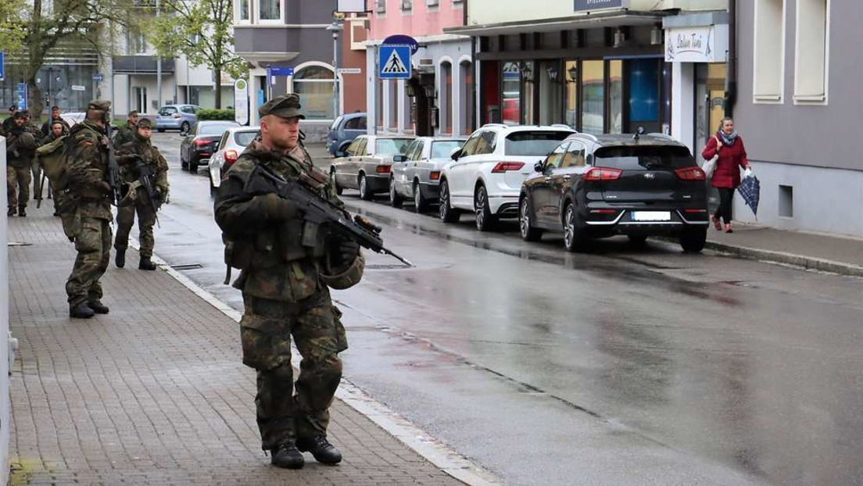
© Bundeswehr / Anne-Sophie Zedler
Das 292. Jägerbataillon der Bundeswehr patrouilliert in der Innenstadt von Donaueschingen.

Soldaten des Jägerbataillons 292, die bewaffnet und in voller Montur durch die baden-württembergische Stadt Donaueschingen patrouillierten, sorgten im April für verwunderte Blicke bei den dortigen Anwohnern. Die Soldaten übten in der kleinen Stadt sechs Tage lang für den im Herbst anstehenden Einsatz in Mali, wie die Bundeswehr am Freitag mitteilte. Demnach fanden entsprechende Übungen erstmals nicht nur in Waldgebieten, sondern auch in der Donaueschinger Innenstadt statt.
"Wir bereiten uns hier auf den Einsatz in Mali vor, weil wir hier viele reale Situationen abbilden können", wird Ausbildungsleiter Hauptmann Pascal Hille in einer Pressemitteilung der Bundeswehr zitiert. "Zum Beispiel kann man hier das Fahren mit großen Fahrzeugen in engen Gassen üben und muss, wie auch in der Realität, Rücksicht auf die Bewohner einer belebten Stadt nehmen." Für den Hauptmann, der vor einigen Jahren selbst in Mali stationiert war, bot die ungewöhnliche Übung eine einmalige Gelegenheit, jene Situationen zu trainieren, die er "so oder so ähnlich im Einsatz erlebt" habe.
Das Jägerbataillon 292 umfasst insgesamt 900 Soldaten und gliedert sich in eine Versorgungs- und eine Unterstützungskompanie, drei Jägerkompanien sowie eine Schwere Jägerkompanie. Es untersteht der Deutsch-Französischen Brigade. Das Bataillon "stellt Kräfte für die Bündnis- und Landesverteidigung und Eingreifoperationen und hat eine besondere Befähigung zum Einsatz in urbanem und sonstigem schwierigen Gelände", heißt es auf der Internetseite der Bundeswehr.
Um die Bedingungen im Einsatz so real wie möglich simulieren zu können, übten die Soldaten des Jägerbataillons in voller Montur und trugen Waffen. Auch drei voll ausgerüstete, gepanzerte Radfahrzeuge kamen demnach zum Einsatz. Bei dem mehrtägigen Manöver setzte die Bundeswehr laut eigenen Angaben auf die Simulation alltäglicher Situationen, die den Soldaten auch in Mali begegnen, darunter auch das Aufspüren von Sprengfallen.
Man habe sich bewusst dazu entschieden, Teile der Übung in sehr kleinen Ortschaften abzuhalten, erklärte ein Sprecher des Bataillons dem SWR. Gleichzeitig seien aber auch die weitläufigen Flächen des Umgebungsterrains von Vorteil gewesen. Denn in Mali müsse man mit den großen Fahrzeugen einerseits in sehr beengten Dörfern klarkommen – gleichzeitig habe man im dortigen Einsatzgebiet aber auch große, weite Flächen.
Auch die örtliche Polizei wurde in das Manöver eingebunden. "Absitzen, Ausrüstung anlegen und sammeln. Meine nächste Absicht ist es, um neun Uhr beim Polizeirevier zu sein", befahl der Zugführer den anwesenden Soldaten über Funk. Dort angekommen, sicherten die Jäger vorerst die Umgebung, heißt es in der Mitteilung der Bundeswehr. "Die Polizei ist sehr wichtig für unseren Auftrag. Durch sie erfahren wir, wo es Konflikte gibt", so Hille. Genau das habe man auf der Polizeiwache besprochen.
In dem fiktiven Übungsszenario erklärte der Polizeichef den Soldaten demnach, dass es einen Konflikt zwischen den Ortschaften Aasen, wo vorwiegend Ackerbauern lebten, und Immenhöfe, ein Dorf mit Viehzüchtern, gäbe. "In Mali sind das reale Konflikte, die auch blutig ausgefochten werden", erklärte Hille, für den es mit seinen Jägern daraufhin weiter zur Erkundung der beiden Ortschaften ging. Eines steht allerdings fest, vergessen werden die Anwohner diese ungewöhnliche Übung so schnell nicht.
Mehr zum Thema - Eine Truppe gegen "Staatsfeinde"? – Bundeswehr bekommt Inlandskommando

Quelle: https://de.rt.com/inland/142495-verteidigungsministerium-bereitet-sich-auf-einsatz-der-bundeswehr-in-deutschland-vor/

Verteidigungsministerium schafft neue Strukturen für Inlandseinsätze der Bundeswehr
3 Juli 2022 07:26 Uhr

Werden wir die Bundeswehr künftig zur Terror- oder Aufstandsbekämpfung im Inland sehen? Nach Plänen des Verteidigungsministeriums offenbar schon. Denn ab Oktober soll eine neue Bundeswehr-Einheit Einsätze im Inneren koordinieren. Was bedeutet das?

Der Einsatz der Bundeswehr im Inneren ist mit hohen Hürden verbunden. Denn bislang ist die Aufgabenverteilung der Sicherheitskräfte in Deutschland strikt getrennt: So fällt das Aufgabengebiet der inneren Sicherheit in den Zuständigkeitsbereich der Polizei, während die Bundeswehr das Land lediglich nach außen hin verteidigen soll. Doch an dieser bisher strengen Regelung soll jetzt offenbar gerüttelt werden. Werden wir in Zukunft also vermehrt deutsche Soldaten im Inlandseinsatz sehen?
Als Konsequenz auf die Jahrhundertflut im Ahrtal, die Corona-Krise und den Krieg in der Ukraine bekommt die Bundeswehr zum 1. Oktober jetzt nämlich ein territoriales Führungskommando, das für die neuen Herausforderungen im Bereich der inneren Sicherheit zuständig sein soll. "Der russische Einmarsch in der Ukraine hat die Notwendigkeit unterstrichen, die Führungsorganisation der Streitkräfte verstärkt auf die Anforderungen der Landes- und Bündnisverteidigung auszurichten", heißt es in einem offenen Brief von Verteidigungsministerin Christine Lambrecht (SPD) an die Streitkräfte, der auf der Website der Bundeswehr veröffentlicht wurde:
"Hierzu haben wir entschieden, zum 1. Oktober 2022 ein 'Territoriales Führungskommando der Bundeswehr (TerrFüKdoBw)' in Berlin aufzustellen."
Das neue Kommando soll demnach künftig unter anderem für die operative Führung nationaler Kräfte im Rahmen des Heimatschutzes zuständig sein. Neben der Amts- und Katastrophenhilfe beinhaltet das auch die zivil-militärische Zusammenarbeit von Polizei und Bundeswehr bei der Terrorabwehr sowie bei der Zerschlagung von Aufständen in Deutschland.
Seine Arbeit aufnehmen wird das neue Führungskommando bereits im kommenden März – unter Führung von Generalmajor Carsten Breuer, der zuletzt auch den Corona-Krisenstab im Kanzleramt führte. 1.900 neue Stellen sind für die Aufgabenwahrnehmung des Kommandos vorgesehen, unter anderem bei den Feldjägern sowie den ABC-Abwehrkräften:
"Die in der Streitkräftebasis zusammengefassten Enabler (u. a. mobile logistische Truppen, ABCAtomar, Biologisch, Chemisch-Abwehrkräfte, Feldjäger) werden im Zusammenhang mit dem deutschen Beitrag zur Erfüllung der NATO-Bündnisverpflichtungen um insgesamt 1.900 Dienstposten verstärkt."
"Mit dem neuen Kommando können wir über die rein militärischen Aufgaben hinaus sehr schnell die nötigen Kräfte für einen nationalen Krisenstab bereitstellen, wenn das notwendig ist – etwa im Falle von Hochwasserkatastrophen oder wie in der COVID-Pandemie", wird Lambrecht in einer Presseerklärung des Bundesverteidigungsministeriums zitiert. Daneben soll das Kommando künftig auch für nationale Verlegungen von Soldaten im Zusammenhang mit Planungen der NATO zur Landes- und Bündnisverteidigung zuständig sein:
"Mit Aufstellung des TerrFüKdoBw stellen wir die nationale territoriale Führungsfähigkeit über das gesamte Spektrum 'Frieden – Krise – Krieg' her."
Somit wird die Bundeswehr infolge der beschlossenen Umstrukturierungsmaßnahmen künftig zwei Führungskommandos haben, die mit unterschiedlichen Aufgaben betraut sein werden. Demnach soll das neue Kommando wesentliche Aufgaben bei der Führung der Streitkräfte in Deutschland übernehmen, während das Einsatzführungskommando in Schwielowsee bei Potsdam die Auslandseinsätze führen soll.
Völlig neu ist die Idee der Notwendigkeit eines solchen Kommandos jedoch nicht. In ihrem Strategiepapier "Eckpunkte für die Bundeswehr der Zukunft" hatten die damalige Verteidigungsministerin Annegret Kramp-Karrenbauer (CDU) und der Generalinspekteur der Bundeswehr, General Eberhard Zorn, im Mai 2021 weitreichende Vorschläge für eine Strukturreform der Streitkräfte unterbreitet, die unter anderem auch das jetzt gegründete territoriale Führungskommando der Bundeswehr vorsahen.
Plant die Bundesregierung somit bereits seit Längerem, dass die Bundeswehr vermehrt den Aufgabenbereich der Polizei übernehmen soll? Zumindest lassen das sich häufende Übungen des Heeres in Deutschland vermuten, die zu Teilen auch unter der Beteiligung der Polizei stattfanden. Unter anderem trainierten rund 150 Einsatzkräfte von Polizei und Bundeswehr im vergangenen Oktober bei einer sogenannten "Terrorismusabwehr Exercise" in Bayern, das Zusammenwirken bei lebensbedrohlichen Lagen. Zwar darf die Bundeswehr auch in Bayern nur in Ausnahmefällen in unterstützender Rolle tätig werden. Ein Terroranschlag wäre nach Ansicht des bayerischen Innenministers Joachim Herrmann (CSU) allerdings ein solcher Ausnahmefall.
"Klar ist: Für die innere Sicherheit in Bayern bleibt zuallererst die Bayerische Polizei zuständig", betonte der Innenminister in einer Pressemitteilung. "Angesichts der anhaltenden terroristischen Bedrohung müssen wir jedoch auch auf Extremfälle vorbereitet sein und auf die besonderen Fähigkeiten der Bundeswehr zurückgreifen können."
Bei einer ähnlichen Übung im April patrouillierten Soldaten des Jägerbataillons 292 der Bundeswehr bewaffnet und in voller Montur durch die baden-württembergische Stadt Donaueschingen. Auch dort fand die Übung, die angeblich der Einsatzvorbereitung der Soldaten für eine im Herbst anstehende Mali-Mission diente, unter Beteiligung der örtlichen Polizeikräfte statt. Geübt wurde nach Angaben der Bundeswehr die Niederschlagung bewaffneter Konflikte.
Um die Bedingungen im Einsatz so real wie möglich simulieren zu können, übten die Soldaten des Jägerbataillons in voller Montur und trugen Waffen. Auch drei voll ausgerüstete, gepanzerte Radfahrzeuge kamen demnach in der kleinen Stadt zum Einsatz. "Die Polizei ist sehr wichtig für unseren Auftrag. Durch sie erfahren wir, wo es Konflikte gibt", erklärte der mit der Übung betraute Ausbildungsleiter Hauptmann Pascal Hille in einer Pressemitteilung der Bundeswehr.
Doch wann kann die Bundeswehr laut der gängigen Rechtsprechung überhaupt in Deutschland eingesetzt werden? Das Grundgesetz lässt hier drei Optionen zu. Für die erste sind die Hürden relativ gering, für die beiden anderen jedoch hoch. Der erste Fall wäre die Amtshilfe, wie sie etwa im Zuge der COVID-19-Pandemie stattfand. Der zweite Fall ist der innere Notstand. Hier darf die Bundeswehr laut Grundgesetz (Art. 87a Abs. 4 GG in Verbindung mit Art. 91 Abs. 2 GG) zum Schutz von zivilen Objekten und bei der Bekämpfung nichtstaatlicher Gegner eingesetzt werden, wenn diese organisiert und militärisch bewaffnet sind.
Dies gilt laut einem Gutachten des wissenschaftlichen Dienstes des Bundestages derzeit allerdings nur, wenn die freiheitliche demokratische Grundordnung des Bundes oder eines Landes gefährdet ist und die Kräfte von Polizei und Bundespolizei nicht ausreichen. Allerdings liegt ein solcher Fall dann auch "oberhalb der Einsatzschwelle". Das bedeutet, dass bei einem solchen Szenario zum Beispiel auch militärische Mittel eingesetzt werden. In einem Beschluss des Bundesverfassungsgerichts vom 19. Mai 2010 heißt es dazu:
"Es ist sicherzustellen, dass die Streitkräfte niemals als innenpolitisches Machtinstrument eingesetzt werden. Abgesehen von dem extremen Ausnahmefall des Staatsnotstandes, in dem nur zur Bekämpfung organisierter und militärisch bewaffneter Aufständischer als letztes Mittel auch Kampfeinsätze der Streitkräfte im Inland zulässig sind (Art. 87a Abs. 4 GG)."
Der dritte Fall ist die Katastrophenhilfe. Bei Naturkatastrophen wie Überschwemmungen sowie in besonders schweren Unglücksfällen wie Flugzeugunglücken oder Unfällen in Kernenergieanlagen darf die Bundeswehr die Polizeikräfte laut Grundgesetz im Inland unterstützen, wenn Hilfe erforderlich ist. Daneben kann die Bundeswehr zur Verteidigung des Bundesgebiets eingesetzt werden, wenn Deutschland im Zuge eines militärischen Konflikts angegriffen wird.
So ist abschließend festzuhalten, dass der Einsatz von Bundeswehr-Streitkräften im Inneren zwar vorerst auch weiterhin an die im Grundgesetz verankerten Voraussetzungen geknüpft ist. Wann jene jedoch erfüllt sind, ist – wie so oft in der Rechtsprechung – allerdings Auslegungssache. Somit steigt die Gefahr, dass die Bundeswehr künftig auch als "innenpolitisches Machtinstrument" gegen die Bürger eingesetzt werden kann.
Mehr zum Thema - Zahl der Kriegsdienstverweigerer bei der Bundeswehr steigt

Quelle: https://de.rt.com/inland/145564-drohende-volksaufstande-bundeslander-stellen-heimatschutzregimente/

Bundeswehr stellt "Heimatschutzregimenter" für den Inlandseinsatz auf
8 Aug. 2022 20:22 Uhr

Angesichts der vielen geopolitischen Krisen baut die Bundesregierung das Inlandskommando der Bundeswehr weiter aus. Es entstehen fünf Heimatschutzkompanien. Die Reservisten sollen die Soldaten künftig nicht nur bei Naturkatastrophen, sondern auch bei Aufständen unterstützen – und zwar schwer bewaffnet.

Als Konsequenz aus der Jahrhundertflut im Ahrtal, der Corona-Krise und dem eskalierten Krieg in der Ukraine sollen die bisherigen 16 Reservistenverbände in Deutschland bis zum Jahr 2025 zu insgesamt fünf Heimatschutzkompanien unter der Führung des für Inlandseinsätze zuständigen territorialen Führungskommandos der Bundeswehr zusammengelegt werden. Durch die neue Regimentsstruktur erhofft sich das Bundesverteidigungsministerium, Heimatschutzkräfte im Ernstfall schneller mobilisieren zu können.
"Mit der Regimentsstruktur sind die Heimatschutzkräfte unter einheitlicher Führung reaktionsschneller und können durch gemeinsame Ausbildungen und Übungen ihre Fähigkeiten verbessern", erklärte das Landeskommando Bayern der Bundeswehr dem Bayerischen Rundfunk. Aus der Fusion der Reservistenverbände aus Niederbayern, der Oberpfalz, Oberbayern sowie Schwaben und drei fränkischen Regierungsbezirken entstand dort als Pilotprojekt im April bereits das bundesweit erste Heimatschutzregiment. Dem "Heimatschutzregiment 1" – mit seinen derzeit rund 350 Reservisten – werden künftig etwa 450 Soldaten unterstehen.
Mit den Erfahrungen aus dem Pilotprojekt in Bayern sollen noch in diesem Jahr zwei weitere Regimenter in Mecklenburg-Vorpommern und noch ein weiteres in Nordrhein-Westfalen entstehen. "Im Spannungs- oder Verteidigungsfall ist das Heimatschutzregiment auch in der Lage, militärische Aufgaben im Land zu übernehmen", sagte dem WDR Oberst Thomas Roßbroich, der mit dem Aufbau vom sogenannten "Heimatschutzregiment 2" in Münster betraut ist. Diesem Regiment sollen demnach später insgesamt 700 Soldaten und Reservisten angehören.
Die Heimatschutzregimenter 3 und 4 werden nach Angaben des zuständigen Landeskommandos Mecklenburg-Vorpommern mit je 100 Dienstposten versehen, die bis zum Jahr 2025 zu rund 80 Prozent mit Reservisten besetzt werden sollen. Wo das "Heimatschutzregiment 5" entstehen soll, ist indes noch offen.
Wann werden Heimatschutzkräfte eingesetzt?
Die Reservesoldaten sollen in der Regel in erster Linie die "aktive Truppe" entlasten, etwa indem sie zivile Organisationen bei der Katastrophenhilfe unterstützen oder in Notstandslagen auch mal Aufgaben zum Schutz bestimmter Einrichtungen sowie kritischer Infrastruktur wahrnehmen. Die dafür notwendigen Kenntnisse erlernen die Reservisten während einer siebenmonatigen Ausbildung, die laut Angaben des Bundesverteidigungsministeriums neben einer dreimonatigen Grundausbildung auch aus einer zweiteiligen Fachausbildung besteht. Auf der Website des Bundesverteidigungsministeriums heißt es hierzu:
"Ein Teil ist das Erlangen erweiterter Kenntnisse für den Einsatz im Rahmen allgemeiner Sicherungsaufgaben und Objektschutzaufgaben sowie Ausbildung und Einsatz mit den Handwaffen Pistole P8, Maschinengewehr MG 3, Panzerfaust sowie Erlernen von Verhaltensweisen gegenüber unkonventionellen Sprengfallen (C-IEDImprovised Explosive Device)."
Der Ausbildungsschwerpunkt des zweiten Teils liegt demnach auf der Vorbereitung der Soldaten auf "regionale Besonderheiten" im jeweiligen Bundesland, da die Reservisten nach erfolgreichem Abschluss nahe ihrer Heimatregion eingesetzt werden sollen. In Deutschland gibt es derzeit rund 15.000 Reservisten, die für sechs Jahre zur Verfügung stehen und an Übungen wie auch Einsätzen teilnehmen müssen.
Zuständig für die Regimenter wird das territoriale Führungskommando der Bundeswehr sein
Der Begriff "Heimatschutz" ist allerdings nicht ganz neu: In den Strukturen der Bundeswehr besteht er schon länger. Doch mit dem Ukraine-Krieg und befürchteten Volksaufständen infolge der Energiekrise in Deutschland lebt auch hierzulande die Diskussion um eine Stärkung dieses Bereichs wieder auf. So gründete das Bundesverteidigungsministerium vor diesem Hintergrund erst kürzlich ein territoriales Führungskommando, das für die neuen Herausforderungen im Bereich der inneren Sicherheit zuständig sein soll.
"Der russische Einmarsch in der Ukraine hat die Notwendigkeit unterstrichen, die Führungsorganisation der Streitkräfte verstärkt auf die Anforderungen der Landes- und Bündnisverteidigung auszurichten", hieß es in einer Erklärung von Verteidigungsministerin Christine Lambrecht (SPD). "Hierzu haben wir entschieden, zum 1. Oktober 2022 ein 'Territoriales Führungskommando der Bundeswehr (TerrFüKdoBw)' in Berlin aufzustellen."
Das neue Kommando soll demnach künftig unter anderem für die operative Führung nationaler Kräfte im Rahmen des "Heimatschutzes" zuständig sein. Neben der Amts- und Katastrophenhilfe beinhaltet dies dann eben auch die zivil-militärische Zusammenarbeit von Reservisten, Polizei und Bundeswehr bei der Einsatz gegen Bürgerproteste, die in Deutschland wegen der verfehlten Corona- sowie Energiepolitik erwartet werden.
Ahnt die Bundesregierung bereits, künftig mehr Kräfte als nur jene der Bundeswehr und Polizei zu benötigen und treibt angesichts dessen ihre Militärreformen im Bereich des Innern voran? Dass dies der Fall sein kann, zeigt eine Äußerung der Bundesaußenministerin Annalena Baerbock, die die Grünen-Politikerin gegenüber dem RedaktionsNetzwerk Deutschland (RND) machte:
"Die Kanadier haben gesagt: 'Wir haben viele Fragen.' Da haben wir gesagt: Das können wir verstehen. Aber wenn wir die Gasturbine nicht bekommen, dann bekommen wir kein Gas mehr, und dann können wir überhaupt keine Unterstützung für die Ukraine mehr leisten, weil wir dann mit Volksaufständen beschäftigt sind."
Auf die Nachfrage, ob sie wirklich mit Volksaufständen rechne, erwiderte die Außenministerin zwar, das sei "vielleicht etwas überspitzt" ausgedrückt gewesen. Sie betonte aber auch, dass ein solches Szenario tatsächlich drohe, "wenn wir kein Gas mehr hätten".
"Das ist ja genau mein Punkt, dass wir Gas aus Russland weiter brauchen."
Die hohen Gaspreise seien für viele Menschen in Deutschland eine große Belastung, so Baerbock weiter. Der Auftrag der Bundesregierung sei es deshalb, "die sozialen Kompetenzen abzufedern". Was die Bundesregierung darunter genau versteht, ließ die Außenministerin allerdings offen. Ähnliche Äußerungen tätigte in diesem Zusammenhang auch Deutschlands ranghöchster Soldat, General Eberhard Zorn. "Ich kann Ihnen aktuell keine Beruhigung der Lage versprechen; eher im Gegenteil, alles nimmt zu, die Krisen werden mehr", mahnte Zorn am Donnerstag auf einer Veranstaltung des Verbandes der Reservisten im saarländischen Eppelborn:
"Es müssen viel mehr Truppenteile in der Lage sein, innerhalb kürzester Zeit mit Gerät und Personal präsent zu sein."
Da sei der Schwerpunkt zunächst in Europa, aber auch in der Welt, sagte der General. Deshalb wolle er das Sondervermögen der Bundeswehr unter anderem auch dafür nutzen, die einzelnen Landeskommandos der Reservisten zu stärken: "Ich will die Landeskommandos unverändert stärken und autark machen. Die Rolle der Reserve im Heimatschutz ist riesengroß und soll weiter gestärkt werden." Jeder Reservist solle somit wieder eine komplette persönliche Ausrüstung erhalten. Auf die genaue Art der Ausrüstung ging der Generalinspekteur der Bundeswehr allerdings nicht näher ein.

Quelle: https://norberthaering.de/macht-kontrolle/terrfuekdobw/

Ab Oktober kann sich die Bundeswehr um die Durchsetzung der Covid-Maßnahmen kümmern
11. 08. 2022

Über der Diskussion um den geschichtsvergessenen Vorschlag von Justizminister Buschmann (FDP), frisch Geimpfte oder nicht-frisch Geimpfte mit Aufklebern zu kennzeichnen, oder die Ankündigung von Gesundheitsminister Lauterbach (SPD), Rechte nach Farbe der Covid-App zu gewähren, ungeachtet der schrecklichen Bilder aus dem Covid-App-Vorreiter China, gerät etwas noch viel Wichtigeres völlig aus dem Fokus der Öffentlichkeit.

Die Bundesministerin der Verteidigung, Christine Lambrecht, hat am 13. Juni entschieden und verkündet, die Führungsorganisation der Streitkräfte als Reaktion auf den russischen Einmarsch in der Ukraine neu aufzustellen:
„Bislang waren die territorialen Führungsaufgaben über viele Bereiche verteilt. Zum 1. Oktober 2022 werden wir sie in einem ‚Territorialen Führungskommando der Bundeswehr‘ in Berlin bündeln“
Dieses „TerrFüKdoBw“ soll – was in Wahrheit so gar nichts mit dem Ukrainekrieg zu tun hat – alle derzeitigen und möglichen künftigen zivilen und militärischen Inlandsaufgaben der Bundeswehr vermischen. Es soll verantwortlich sein „für die operative Führung nationaler Kräfte im Rahmen des Heimatschutzes, einschl. der Amts- und Katastrophenhilfe sowie der Zivil-Militärischen Zusammenarbeit“. Es soll für die Organisation nationaler Verlegungen von eigenen und Bündnistruppen gemäß den Planungen der NATO zur Landes- und Bündnisverteidigung ebenso zuständig sein wie für Katastrophenschutz und – jetzt kommt’s – Pandemiebekämpfung:
„Mit dem neuen Kommando können wir über die rein militärischen Aufgaben hinaus sehr schnell die nötigen Kräfte für einen nationalen Krisenstab bereitstellen, wenn das notwendig ist – etwa im Falle von Hochwasserkatastophen oder wie in der Covid-Pandemie“
Was man nicht alles an der Öffentlichkeit vorbei einführen kann, wenn irgendwo Krieg ist, und die Öffentlichkeit nicht auf die Nebensätze achtet.
Weil alles vermischt wird, sind es ziemlich viele Einheiten, die künftig entweder für militärische, oder – wenn da gerade nichts los ist – für zivile Inlandsaufgaben zur Verfügung stehen werden, wie etwa für die Covid-Pandemie und die Maßnahmendurchsetzung:
„Dem Kommando werden u.a. die Landeskommandos, die Heimatschutzkräfte und das Zentrum für die Zivil-Militärische Zusammenarbeit unterstellt. Die deutschen Anteile des NATO Joint Support and Enabling Command (JSEC) und des multinationalen Kommandos Operative Führung (MNKdo OpFü) werden mit Blick auf den territorialen Bezug der dort wahrzunehmenden Aufgaben dem truppendienstlich zugeordnet.“
Es wird sich um eine Truppe handeln, die direkt Frau Lambrecht oder ihrer Nachfolgerin im Amt unterstellt ist. Von ihr empfängt der “ Nationale Territoriale Befehlshaber“ seine Orders.
Der Weg zu Bekämpfung der von der Regierung bereits gefürchteten Aufstände wegen kalter Wohnungen und unbezahlbarer Energierechnungen, durch das ist damit vielleicht auch schon geebnet.
Aber was sollte man anderes erwarten, nachdem letztes Jahr ein General an die Spitze des Krisenstabs der Regierung gesetzt wurde „um die schleppende Impfkampagne auf Trab zu bringen„. Das Covid-Regime ohne rote Linien von Kanzler Scholz (SPD) ist offenkundig der Meinung, dass sich der Zwiespalt zwischen bürgerlichen Freiheiten und staatlicher Pandemiebekämpfungswut am besten unter Einsatz militärischer Tugenden wie Befehl und Gehorsam, und militärischem Gerät auflösen lässt.
Der Winter könnte nicht nur auf eine Weise ziemlich frostig werden.

Mehr
Masken von Oktober bis Ostern und Impfpflicht: Welches Kalkül hinter diesem Vorschlags-Extremismus stecken könnte | Jun 2022
Für die Waffendrohungen gegen Spaziergänger in Schwaben will das Stuttgarter Innenministerium nicht verantwortlich sein | Feb 2022
Die Ungeboosterten werden zu den neuen Ungeimpften und das Impfpass-Kontrollregime zur Dauereinrichtung | Jan 2022
Pandemiebekämpfung wird Normalzustand, Grundrechtsentzug dauerhaft – Bill Gates hatte Recht | Jan 2022
Die treibende Rolle von EU, Militär und Geheimdiensten bei der grassierenden Internet-Zensur | Nov 2020
Facebook wird zum Nato-Organ | Mai 2018

Quelle: https://test.rtde.tech/inland/149951-neues-inlandskommando-bundeswehr-beherrschung-instabiler/

Neues Inlandskommando der Bundeswehr: Beherrschung instabiler Lagen im Innern und "Propaganda"
26 Sep. 2022 18:48 Uhr

Ein neues Kommando der Bundeswehr ist für die Beherrschung instabiler Lagen und hybrider Einflussnahme im Innern zuständig. Jederzeit kann es ab sofort die "operative Führung" bei Einsatzlagen für den Heimatschutz übernehmen. Dazu gehört auch der Kampf gegen Propaganda in Medien und sozialen Netzwerken.
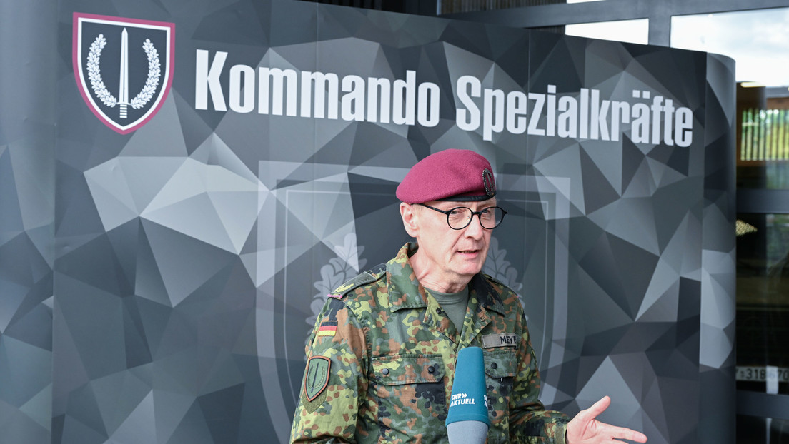
Quelle: www.globallookpress.com © Bernd Weißbrod / dpa
Spezialkräftekommando bei der Bundeswehr (Symbolbild) 20.09.2022.

Am Montag wurde in Berlin von Bundeskanzler Olaf Scholz und Verteidigungsministerin Christine Lambrecht ein neues Führungskommando der Bundeswehr in den Dienst gestellt, wie ntv berichtete. Die neue zentrale Befehlsstelle des Territorialen Führungskommandos für die Führung der Streitkräfte im Inland befindet sich in der Berliner Julius-Leber-Kaserne im Stadtteil Wedding. Das Einsatzführungskommando der Bundeswehr für die Führung der Auslandseinsätze hat seinen Sitz weiterhin in Schwielowsee bei Potsdam.
Befehlshaber des neuen Führungskommandos der Bundeswehr für das Inland ist Generalleutnant Carsten Breuer. Dieser leitete zuvor den Corona-Krisenstab im Kanzleramt unter Scholz.
Laut ntv wolle Breuer zeitnah die Reaktionsfähigkeit auf eine gezielte Destabilisierung verbessern. Der Generalleutnant habe zum Hintergrund seines Auftrags mitgeteilt, worauf sich sein Kommando einstellen würde. Demnach sei der "Worst Case" für ihn eine:
"hybride Einflussnahme auf die Sicherheitsarchitektur Deutschlands, also dieser Zustand, bei dem man sagen muss, das ist nicht mehr ganz Frieden, aber es ist auch noch nicht ganz Krieg".
Als hybride Einflussnahme bzw. Kriegsführung bezeichne das Verteidigungsministerium den Fall, bei dem gegnerische Mächte klassische Militäreinsätze, wirtschaftlichen Druck und Hackerangriffe auf die Infrastruktur kombinieren. Zur hybriden Einflussnahme zähle auch Propaganda in Medien und sozialen Netzwerken.
Durch solche Einflussnahmen entstehe eine Instabilität, die das Territoriale Führungskommando beherrschen müsse. Oder mit Breuers Worten:
"Dieses zu beherrschen, und zwar in der gesamten Bandbreite, das macht den Kern dieses Kommandos aus."
Dem Kommando obliege daher "operative Führung der Kräfte" beim Heimatschutz. Bei Einsätzen für den Heimatschutz stehen Heer, Luftwaffe, Marine, Sanitätsdienst und Cyber-/Informationsraum unter seinem Befehl. Darunter fallen auch Amts- und Katastrophenhilfe, hybride Bedrohungslagen und die zivil-militärische Zusammenarbeit. Außerdem würde das Territoriale Führungskommando die Aufmärsche verbündeter Kräfte in Deutschland oder ihre Verlegung über Deutschland koordinieren.
Für diese Aufgaben wären rund 550 Soldaten und 250 Zivilisten rund um die Uhr in einer Operationszentrale im Einsatz. Der Wert dieses Kommandos bestehe laut Breuer in einer permanenten Führungsbereitschaft für alle Fälle vom Frieden bis zum Krieg:
"Den Wert dieses Kommandos macht eine ununterbrochene, robuste Führungsfähigkeit über das gesamte Intensitätsspektrum hinweg aus, - vom Frieden, von subsidiären Hilfseinsätzen der Streitkräfte über den Spannungs- und Verteidigungsfall bis hin zum Krieg."
Mehr zum Thema - Neuordnung der Bundeswehrführung deutet auf vermehrte Übernahme polizeilicher Aufgaben

